****本科毕业设计（论文）**

**基于Express的垃圾分类平台的设计与实现**

**Design and Implementation of Garbage Classification Platform Based on Express**

|  |  |
| --- | --- |
| **院（系）** | 计算机学院 |
| **专业** | 软件工程 |
| **班级** | 16软工11班 |
| **学号** | 16210121117 |
| **学生姓名** | 黄举华 |
| **指导教师** | 孙小贝 |
| **提交日期** | 年 月 日 |

**内容摘要**

垃圾分类已经不在是一个只停留在谈论的层面，而是要落实到每个城市，每个地区，每个家庭，甚至每个人。但是，在日常生活中由于人们缺乏对于垃圾的认识，进而导致在分类垃圾的时候出错率非常高。所以需要普及人们对垃圾分类的知识，如何使用一些软件工具和知识传播平台来引导和教导人们正确对垃圾进行分类非常重要。

本篇论文是对实现一个基于Express垃圾分类平台的分析和研究，该平台是基于Express框架设计和实现的Web端垃圾分类平台，提供高精准的垃圾分类搜索功能，通过大数据处理关键字搜索，模糊匹配相关联的废弃物类别以及系统智能预测，还有垃圾分类答题小测试，提高用户垃圾分类知识，以及最新最权威的相关资讯及垃圾处理政策，垃圾回收处理商；全球天气可视化预测，帮助每一个人提升环保价值观念。

本篇论文研究目的在于帮助人们如何通过垃圾分类平台解决现实生活中对垃圾正确处理。平台提供高精准垃圾类别搜索功能，对每一个垃圾类别进行分析解读，助于人们对垃圾类别的辨识。同时能够帮助人们解决现实生活中的垃圾进行分类在投放，减少分类垃圾的出错率，积极配合响应国家推出的相关垃圾处理政策。

**关键词：**Express垃圾分类环保

**Abstract**

Garbage classification is no longer just a talking point, but must be implemented in every city, every region, every family, even everybody. However, due to the lack of knowledge about garbage in daily life, the error rate when sorting garbage is very high. Therefore, it is necessary to popularize people's knowledge about garbage classification. How to use some software tools and knowledge dissemination platforms to guide and teach people to classify garbage correctly is very important.

This paper is an analysis and research on the implementation of an Express-based garbage classification platform, which is a Web-side garbage classification platform designed and implemented based on the Express framework, providing high-precision garbage classification search functions, keyword search through big data processing, The waste categories and system intelligent predictions associated with fuzzy matching, as well as the garbage classification answer quiz, improve users' garbage classification knowledge, as well as the latest and most authoritative relevant information and garbage disposal policies, garbage recycling processors; global weather visual prediction, help Everyone promotes environmental protection values.

The purpose of this paper is to help people how to deal with garbage in the real life through the garbage classification platform. The platform provides a high-precision garbage category search function, analyzes and interprets each garbage category, and helps people identify garbage categories. At the same time, it can help people solve the real-life garbage classification and put it in, reduce the error rate of classified garbage, and actively cooperate with and respond to the relevant garbage disposal policies introduced by the country.

Key words：ExpressGarbage classificationEnvironmental protection

**目录**

第一章 绪论 1

**1.1** 研究背景及意义 1

**1.2** 未来发展及研究现状 1

**1.3** 论文组织结构 2

第二章 开发工具及相关技术介绍 3

**2.1** 开发工具介绍 3

**2.2** 相关技术介绍 3

2.2.1 NodeJs 介绍 3

2.2.2 Express框架 3

2.2.3 VueJs框架 4

2.2.4 Webpack 打包工具介绍 4

2.2.5 运行环境及插件包管理npm介绍 4

第三章 系统需求分析 6

**3.1** 可行性分析 6

3.1.1 技术可行性 6

3.1.2 未来可行性 6

**3.2** 首页设计分析 6

**3.3** 平台功能结构分析 7

3.3.1 垃圾分类搜索查询 7

3.3.2 热门查询实时更新 7

3.3.3 垃圾类别大数据分析 8

3.3.4 垃圾分类答题测试 8

3.3.5 全球天气可视化预测 8

3.3.6 垃圾分类资讯阅读与后台发布 8

3.3.7 垃圾分类资讯评论 9

3.3.8 垃圾回收提供商 9

**3.4** 平台业务流程描述 9

第四章 系统设计 11

**4.1** 系统概述 11

4.1.1 系统架构 11

4.1.2 平台功能模块 12

**4.2** 系统路由 13

**4.3** 后台接口 14

**4.4** 数据库表 14

**4.5** 数据库E-R图 16

**4.6** 系统功能流程图 17

4.6.1 垃圾分类搜索查询 17

4.6.2 垃圾类别智能预判处理 18

4.6.3 新闻资讯评论登录 19

第五章 系统实现 21

**5.1** 首页设计 21

**5.2** 分类查询功能 26

**5.3** 答题测试功能 28

**5.4** 天气可视化预测功能 30

第六章 系统测试 32

**6.1** 功能测试 32

**6.2** 兼容性测试 34

**6.3** 性能测试 35

第七章 总结与展望 36

参 考 文 献 37

致 谢 38

第一章 绪论

1.1 研究背景及意义

随着人们生活水平的提高，日常生活产生的垃圾越来越多，垃圾分类和管理能将垃圾转化为新能源，同时使其能得到有效处理并可以减少对土壤危害，还可以防止空气污染。如今，人们过度的消耗大自然资源，垃圾堆积如山，如果还不采取更严峻的措施以及人们还不对垃圾分类进行重视，将会严重破坏我们赖以生存的环境。

垃圾分类是为了提高垃圾的资源利用价值和经济价值，争取能够再利用。而垃圾分类又与我们日常生活息息相关，我们每天都要产生很多垃圾，如果我们不加以分类处理就会造成处理垃圾的成本提高，而且这么多垃圾也不易处理。从而现在很多地区都有在建垃圾分类系统，以及“史上最严”垃圾分类条例正式进行实施，开始推行强制人们进行垃圾分类。

而国家也开始发布相关计划，将投入数百亿进行整治。预计到今年年底，将会有接近五十个城市进行试点。而这些试点将明确垃圾分类写入法治，其中包括北京。在这些试点立法城市中，同时也明确了个人或者单位如果不按照规定投放垃圾将进行罚款处罚。

可见，垃圾分类已经逐步融入我们的生活，深入到我们每个人都需要进行垃圾分类，垃圾分类已经成为一个国家发展的必然路径。

1.2 未来发展及研究现状

垃圾分类的研究目的是为了将废弃物分流处理，利用现有生产能力及制造能力，充分利用可回收物，包括物质再回收利用和能量利用，填埋处理方法暂时无法利用的无用垃圾。垃圾分类的意义在于：减少占地、减少污染、变废为宝。垃圾分类是肉眼可见的环保行为。垃圾经过分类后不是直接填埋而是送至工厂，这不仅节省了土地，而且还防止了填埋和焚化的污染，使废物成为可用资源。在人与垃圾斗争中，我们将垃圾变成朋友。因此，垃圾分类可以减少废物处置和处理设备的数量，降低处置成本，减少填埋所占用土地，带来社会经济和生态效益。

根据相关的数据机构显示，近年来我们国家产生的日常垃圾持续保持增长，在2018年就已经超越美国总产量，成为世界日常垃圾产量最多的国家。过去，全国范围内的生活垃圾清除和运输量始终大于无害处理量。显然，城市生活垃圾大量堆积而没有直接处理是非常不好的，需要进行分类化。

如今，垃圾分类的强制时代即将到来，而人们又对垃圾分类意识淡薄，同时仍然没有一个完整而有效的正式垃圾分类和回收的系统。而在2017年国家就发布了相关垃圾分类要求，预计在今年将实现一套可以拷贝，可以大力推广的模式进行垃圾的回收再利用处理，同时效率能达到35%及以上。但是由于我国现阶段还不能进行大面积推广实施，还是采用旧的处理方式，包括填埋、焚化等方式。目前，垃圾填埋或焚毁。都会造成高昂的成本并造成环境污染，还会影响土壤和水质。所以垃圾分类将会成为新一个崛起的行业，不仅仅在于垃圾分类系统，更有实地的市场化和产业化，而在5G时代互联网背景下，新的垃圾分类系统平台将是未来发展趋势。

1.3 论文组织结构

本篇论文结构如下：

第一章绪论：主要对论文的背景及其意义进行研究，并且深入了解所开发平台系统未来发展及现状研究，最后对整篇论文的结构进行概述。

第二章开发工具及相关技术介绍：简单系统的介绍了本篇论文的项目在开发过程中所需要应用到的开发工具、相关技术栈以及一些框架。

第三章系统需求分析：对所要设计的项目进行梳理，确定项目的所有功能需求，对所有需求详细说明介绍，对接下来要实现的功能进行预想构思和确定项目所要达成的效果。

第四章系统设计：对系统架构进行全面设计分析，从前端到后台再到数据库进行全面设计分析，以及梳理系统运行流程。

第五章系统实现：主要对系统进行功能实现以及设计展示。

第六章系统测试：针对系统功能，兼容性，以及性能通过测试用例进行全面测试。

第七章总结与展望：对整体项目，全篇论文进行总结，并且对此项目在以后的应用中的重要性分析和进行未来展望。

第二章 开发工具及相关技术介绍

2.1 开发工具介绍

基于Express的垃圾分类平台的设计与实现主要以Visual Studio Code为开发工具进行开发。Visual Studio Code（简称VS Code）是由微软公司开发，同时支持Windows、Linux和macOS等操作系统且开放源代码的代码编辑器，它支持测试，并内置了Git 版本控制功能，同时也具有开发环境功能，例如代码补全（类似于 IntelliSense）、代码片段和代码重构等。Visual Studio Code 支持多种编程语言，集成终端，可以在编辑器中运行脚本、编译软件、调试脚本、设置断点、做版本管理。在2019年的Stack Overflow组织的开发者调研中，VS Code被认为是最受开发者欢迎的开发环境，据调查87317名受访者中有50.7%的受访者声称正在使用VS Code。

2.2 相关技术介绍

2.2.1 NodeJs介绍

NodeJs是Ryan Dahl 于2009年发起的一个开源项目，是基于谷歌浏览器V8引擎，而且可以非常快搭建网络服务以及执行JavaScript的平台。NodeJS对V8引擎做了二次封装，针对服务环境重新编写了后端的API，并优化了一部分代码，构成了一个高效的JavaScript运行环境。它同时采用了模块化管理，开发者可以将程序分解成不同的模块，然后通过导入模块的方式实现程序功能的复用，从而大大减少了开发者的工作量。 [1]

2.2.2 Express框架

Express 是一个基于 NodeJS 平台快速、开放、极简的 Web 开发框架。Express 是一个保持最小规模的灵活的 Node.js Web 应用程序开发框架，为 Web 端和移动端都可以提供强大的功能。[3]

1. 快速开发：开发者可以快速通过命令进行搭建项目架构，执行项目，生成Express 框架基础模板。
2. 灵活的扩展机制：Express 框架可以通过其扩展机制，方便地加入其他功能。
3. 使用便捷：Express 的 API 都非常的直观、简单，还有详细的API文档以供查看和各种 HTTP 实用程序方法和中间件，快速方便地创建强大的 API。

2.2.3 VueJs框架

VueJs（简称 Vue）是一款友好的、多用途且高性能的 JavaScript 框架，它能够帮助你创建可维护性和可测试更强的代码库。Vue 是一个渐进式框架,设计模式为自底向上不断递增开发，Vue 核心注重于视图层，易通过 npm 包管理器安装第三方库整合于项目中。作为一个 Web 端程序框架，Vue 提供了强大的功能，支持高级复杂的单页面应用开发。[2]

Vue.js 是时下非常流行的一种 WEB 前端开发技术，这种技术是基于 MVVM 架构的模式，而这种 MVVM 架构模式是一种新型的模式，它的侧重点在于用事件驱动的 UI 平台的开发。如图2-1所示，Vue中的MVVM模式。

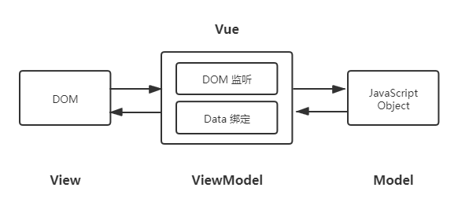

图2-1 MVVM模式

通过视图层（View）上的变化进行监听，从而改变视图模型层(ViewModel)，而视图模型层的改变又会直接更新到视图层。通过双向数据监听达到数据监测变化从而自动更新视图层。

2.2.4 Webpack 打包工具介绍

Webpack是一个前端资源整合加载打包工具，它将根据配置文件定义的规则对所有模块级别进行分析结构以及之间的依赖关系，生成相对应的静态资源并打包缩小体积。 [4] 其主要作用有:

1. 模块化，根据不同的Loader加载器，可以是项目分解成一个个独立的小模块，将复杂的前端页面开发，逐级分层使其模块化;
2. 合并压缩，将文件进行同类别的合并，代码进行压缩，从而让文件的运行和传送的速度更快，还可以通过一些插件，对代码针对性进行加密处理。

2.2.5 运行环境及插件包管理npm介绍

项目在开发环境当中，主要以node.js为项目运行的基本环境，借住NodeJs环境以及框架的（cli）脚手架将维持项目在本地运行。可通过打包工具 webpack将项目进行压缩打包最终可以部署在服务器端，既服务器端为最终的生产环境。

npm是 javascript 世界的一个包管理工具，同时也是 NodeJs 默认包管理器。开发者可以通过npm相关命令进行安装、共享、发布第三方依赖库。

第三章 系统需求分析

上一章节对系统开发所需的开发工具及相关技术进行相应的介绍，本章节主要对系统可行性，首页设计，功能结构，以及业务流程四大方面进行详细分析。

3.1 可行性分析

3.1.1 技术可行性

对于使用者来说，不需要相关开发技术，只需要拥有一个能够访问互联网设备即可，不过本系统暂时未做移动端适配，所以建议最好是通过PC主流浏览器进行访问。

对于开发者来说，项目开发完成后，需要对项目进行压缩打包，并且部署到服务器上，在通过购买域名进行域名解析，从而给用户提供可以访问平台的网址。

3.1.2 未来可行性

截止目前为止，仍未发现有比较系统比较官方比较权威的垃圾分类平台或者网站，随着国家的相关垃圾分类政策的推广，未来几年内，预计大部分城市将实施垃圾分类投放，所以对于群众而言，这是他们一个痛点，因为大部分人没有任何垃圾分类相关知识，甚至有部分人连垃圾能分多少类都不清楚，何谈指定投放。这时候就能充分体现出该平台的作用性，未来的可行性。

3.2 首页设计分析

首页作为平台最重要内容的汇总和索引，其主要体现在让平台信息内容更加明晰，有自己独特的个性优点亮点；通过最少的表达传递最大的信息，指引用户，展示平台独立创新的优势；完美的页面设计能提高用户的喜爱，增强用户的粘性，以及提高平台的知名度，认可度。

首页布局设计极其重要，是否合理、是否符合大众的适用习惯、是否能冲击使用者的视觉神经，以及人机交互效果等直接影响使用者对平台的第一印象。然而往往第一印象非常重要，能直接影响使用者对软件的喜爱程度。如果首页布局设计不合理，不符合大众使用习惯，人机交互效果差，哪怕有在强大的功能，也发挥不出其本身的作用。

基于Express的垃圾分类平台的首页设计将采用主流布局方式，页卡式效果展示，首页主要包括导航，banner 图，四大类别垃圾介绍，垃圾分类的意义以及好处介绍，平台的使命与愿景描述，垃圾分类宣传小视频以及最新新闻动态资讯等六大重点模块进行展示。首页整体风格将采用扁平式设计，合理化布局，模块化内容区分，简洁清新独特个性化设计，美观与创新融为一体，展示独特的视觉效果，提高用户喜爱程度。

3.3 平台功能结构分析

3.3.1 垃圾分类搜索查询

垃圾分类搜索查询功能是平台的最重要的一个功能，同时也是最复杂的一部分。但是对于用户来说是最简单最容易操作的一个功能，用户只需在指定的输入框输入废弃物的名字，回车或者点击查询按钮即可。平台将通过锁定用户输入关键字配合后台提供的 API接口进行数据搜索以及模糊匹配，再通过智能分析预处理，最终通过五个字段返回给用户：

1. 垃圾类别：可回收物、有害垃圾、湿垃圾（厨余垃圾）、干垃圾（其他垃圾）
2. 智能预判：正常结果（既通过后台数据处理得到准确结果），预判结果（既后台通过数据处理仍无法得到准确结果，系统将进行智能预判，提供预判结果）
3. 分类解释：根据垃圾类别结果提供该类别的相关解释
4. 包含类型：根据垃圾类别结果提供同类别的其他废弃物
5. 投放提示：不同类别的废弃物，提示不同投放处理方式

同时，该功能还可以通过精准废弃物名称查询，也可以进行模糊废弃物名称查询，用户可以随意输入废弃物名称或者相关关键字一样可以查询，系统将筛选前十条最精确的信息返回并展示给用户。

3.3.2 热门查询实时更新

热门查询实时更新是平台提供给用户一个参考的功能，实时更新指的是以天为单位进行数据更新，平台通过网络关键字获取搜索频率较高的废弃物名称以及本平台用户搜索量进行综合比较更新数据。

热门查询可以有助于用户了解到大部分用户都需要查询的废弃物，或者热度较高的废弃物，从而引导用户去查询的欲望，进而持续留住用户，增强用户粘性。

3.3.3 垃圾类别大数据分析

垃圾类别大数据分析主要是在后台对用户输入的废弃物关键字进行数据处理，通过安装第三方依赖库神经网络进行大数据分析，搜索平台关键字进行匹配相对应的垃圾类别，如果通过数据处理能精确匹配到相应的垃圾类别，就是智能预判为正常结果，如果通过数据分析处理仍得不到精确的匹配，则系统将进行干预，启动智能预判，则显示结果为，预判结果。最终将结果通过接口返回并展示给用户。

3.3.4 垃圾分类答题测试

垃圾分类答题测试功能是平台为了帮助用户提高对废弃物的识别能力进行小小测试，系统将随机准备题库，没有时间设定，自由答题，一套题库只设十道题，而且均为选择题，用户可以随意进行测试。交卷后即可查看本轮成绩，用户可以无限次进行随机测试，平台通过答题测试可以进一步帮助人们提高对于一些常见的废弃物的类别认知，进而响应国家相关垃圾分类处理政策。题库试题均为日常生活所见废弃物，用户可以通过刷题提升识别废弃物类别的能力，题库面向所有人，小到幼儿园大到退休老年人均适宜测试。

3.3.5 全球天气可视化预测

全球天气可视化预测是平台一个额外功能，给用户提供全球气候信息展示，目的在于促进用户提高自身环保意识，全球气候异常变化必定是由人为导致环境的变化，进而再由环境变化导致气候出现异常情况。所以，垃圾处理也是环保中非常重要的一环。近年来全球环境多处地区受到不同程度的污染，导致环境恶劣，无数生物面临死亡，甚至灭绝。了解全球气候，保护我们赖以生存的环境，是我们每一个的责任。

全球天气可视化预测包含有大气，海洋，化学污染物，颗粒物等四大模块。其中大气模式可查看温度，相对湿度，水汽含量等视图；化学污染物和颗粒物模式可查看全球PM2.5污染等情况。

3.3.6 垃圾分类资讯阅读与后台发布

垃圾分类资讯阅读与后台发布功能是结合在一起实现的，后台通过整理数据再进行开放接口，前端请求数据接口获取最新相关资讯展示给用户。垃圾分类资讯包括垃圾相关新闻，相关政策，自然环保，分类常识等相关资讯。主要目的为了提升用户了解最新最权威的相关新闻以及相关政策还有环保常识等相关信息。后台将定时查询搜索较权威的官网了解是否发布新的相关政策，并第一时间转载发布为用户提供时效性高的相关资讯。

3.3.7 垃圾分类资讯评论

垃圾分类资讯评论功能主要在新闻中心模块，前端通过请求后台得到相关资讯列表并渲染展示到页面，用户进入单篇资讯详细页面在文章最后就是评论模块。如果用户想进行评论就需要先登录，登录模块将提供微信，微博，QQ，等第三方登录，用户可以根据自身喜好进行选择登录，登录成功后，即可进行评论，后台管理员需要进行审核通过才允许显示。

3.3.8 垃圾回收提供商

垃圾回收提供商是平台一个业务功能，主要作用于在后期如果平台流量足够多，或者访问量足够庞大的时候，垃圾回收提供商就能吸引外界的废品回收商入驻平台，从而给用户提供一个可回收物的去处。用户可以自行选择指定废品回收商家，私下沟通私下进行交易废品，平台只是为用户提供一个处理废品的解决方案，同时可以让废品回收商增多客户。

3.4 平台业务流程描述

因为平台面向的群体是没有限制的，所以为了能够尽量顾及所有群体，整体业务流程设计也是通俗易懂，主要流程如下：

1. 查询垃圾类别，用户在浏览器进入平台首页然后通过网页导航进入垃圾分类查询页面，在输入框输入废弃物名称，回车或者按右边搜索按钮即可。
2. 垃圾分类答题测试，用户在浏览器进入平台首页然后通过网页导航进入垃圾分类答题测试页面，即可开始答题，打完即可交卷，同时给出答案供用户匹对。
3. 全球天气可视化预测，用户在浏览器进入平台首页然后通过网页导航进入全球天气可视化页面，通过左下角菜单，可以切换不同模式进行查看。
4. 垃圾分类资讯评论，用户在浏览器进入平台首页然后通过网页导航进入新闻中心模块，然后选择一篇新闻进入新闻详细页面，在新闻尾部进行登录即可评论
5. 垃圾回收提供商，用户在浏览器进入平台首页然后通过网页导航进入垃圾回收中心，根据用户回收物品，选择指定废品回收商进行获取回收商联系信息，私下联系完成废品回收即可。

第四章 系统设计

上一章节对系统需求进行了详细分析以及平台功能业务相应的介绍，本章节主要对系统进行架构设计，包括功能模块设计，系统路由设计，后台接口API设计，数据库表设计，数据库E-R图以及系统各模块运行流程设计。

4.1 系统概述

本系统主要由前端架构与后端服务器构成，前端框架主要集成Vue.js， Element UI，Web框架为Express等相关框架，后端采用Node.js + Express 进行开发，数据库采用MongoDB存储，由Express启动集成服务器提供API接口。前端将采用MVVM模式进行请求后端数据更新视图展示在网页上，实现完全前后端分离。

4.1.1 系统架构

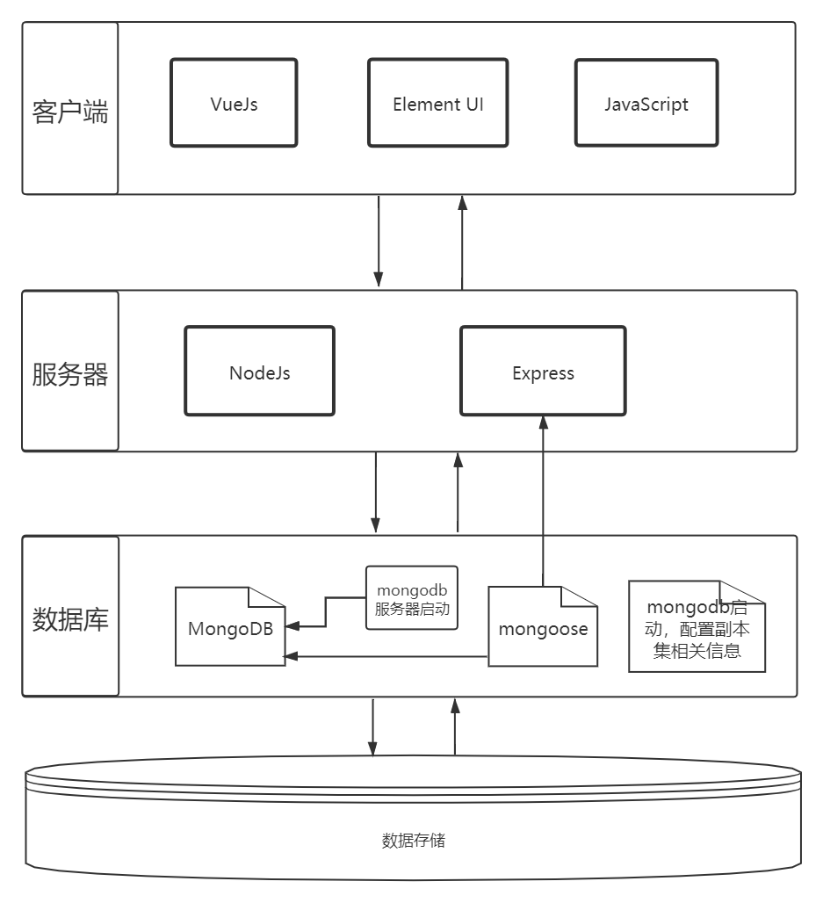

图4-1 系统架构设计图

本系统架构如图4-1所示，其中前端主要由Vue.js框架和Element UI框架以及JavaScript来完成主要逻辑和页面效果，将采用组件化思想，双向数据绑定，以及MVVM模式进行开发。样式主要采用SASS预处理器进行渲染DOM树及CSS渲染树，采用Axios + Vue.js 技术来保证用户交互及时响应数据更新。平台在UI设计上，采用国内外非常流行的扁平化简约分格，使用一种简单简洁直观的布局方式。

系统的后台实现采用NodeJS框架。NodeJS是一个新的Web Server解决，它已经成为支持JavaScript在服务端运行的有效平台。NodeJS在没有新增额外线程的情况下仍然能够对任务进行并行处理，NodeJS使用Module划分不同的功能，并采用事件驱动机制、异步编程风格，使得NodeJS具有相当高的性能。平台的资讯新闻的发布删除修改、首页数据、垃圾类别查询结果以及所有数据交互均以NodeJS+Express实现。

数据库采用MongoDB来进行数据存储。MongoDB是一个介于关系数据库和非关系数据库之间的产品，是非关系数据库中功能最丰富、最像关系数据库的产品。它支持的数据结构非常松散，是类似JSON的BSON格式，因此可以存储比较复杂的数据类型。MongoDB最大的特点是它支持的查询语言功能非常强大，其语法类似于面向对象的查询语言，几乎可以实现类似关系数据库单表查询的绝大部分功能，而且还支持对数据建立索引。

4.1.2 平台功能模块

本平台主要功能模块包括垃圾分类搜索查询，全球天气可视化预测，垃圾分类资讯，垃圾回收模块等，其次还有首页定制设计，垃圾类别数据处理等后台处理功能，这里主要对四大模块进行设计分析，如图4-2所示。

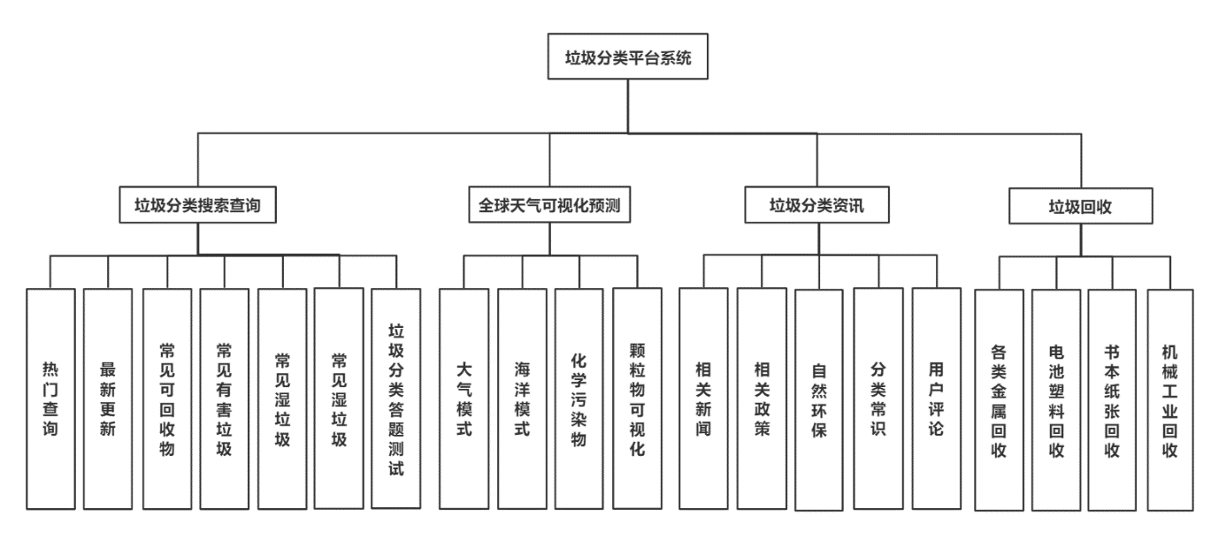

图4-2 平台主要功能模块设计图

其中，垃圾分类搜索查询模块包括有热门查询，最新更新，常见可回收物，常见有害垃圾，常见湿垃圾，常见干垃圾，以及垃圾分类答题小测试；全球天气可视化预测包括有大气模式，海洋模式，化学污染物，颗粒物可视化；垃圾分类资讯包括相关新闻，相关政策，相关环保，分类常识，以及用户评论模块等；垃圾回收包括有各类金属回收，电池塑料回收，书本纸张回收，机械工业回收。

4.2 系统路由

系统路由是实现平台各个页面之间跳转的关键，也是整个平台连接的关键路线，设计合不合理直接影响到整个平台的用户体验以及操作是否便捷，是否能被大众群体所接受，符合大众群体的使用习惯，所以系统路由设计非常重要，详见表4-1,4-2。

表4-1 平台导航路由设计

|  |  |
| --- | --- |
| 功能 | 路由设计 |
| 首页 | /index |
| 垃圾分类查询 | /query |
| 分类答题小测试 | /test |
| 全球天气可视化预测 | / prediction |
| 垃圾分类资讯动态中心 | /news/center |
| 垃圾回收 | /recycle |
| 关于平台简介 | /about |

表4-2 平台其他路由设计

|  |  |
| --- | --- |
| 功能 | 路由设计 |
| 首页其他模块 | /index/: other |
| 垃圾分类其他模块 | /query/: other |
| 分类答题测试题库模块 | /test/:id |
| 全球天气可视化预测其他模块 | / prediction/: other |
| 垃圾分类资讯动态中心其他模块 | /news/center/:id |
| 垃圾分类新闻详情 | /news/details/:id |
| 垃圾回收其他模块 | /recycle/: other |

其中除了平台导航路由参数是固定以外，其他路由设计均带有参数，通过不同参数以及不同字段进而判断路径的区别，也可以通过路由进行传值处理，在一些需要指定ID参数的路由路径，可以通过ID字段把相应的数据传递。增加相同组件的复用性，以及不用组件之间的传值。

4.3 后台接口

后台接口设计主要是设计后台提供的API接口，通过合理的接口设计，前端便可以通过get或者post请求接口得到相关数据，在解析字段。后台主要返回json数据格式。这里不对接口字段设计，只对接口路径进行设计，详见表4-3。

表4-3 后台接口路径设计

|  |  |
| --- | --- |
| 功能 | API路由设计 |
| 首页其他模块接口 | /index？other=’’ |
| 垃圾分类查询接口 | /query？word=’’ |
| 垃圾分类其他接口 | /query？other=’’ |
| 分类答题测试题库接口 | /test？id=’’ |
| 全球天气可视化预测接口 | / prediction |
| 垃圾分类资讯列表接口 | /news？list |
| 垃圾分类新闻详情接口 | /news/details？id=’’ |
| 垃圾分类新闻详情评论接口 | /news/comment？id=’’ |
| 垃圾回收类别接口 | /recycle？class=’’ |
| 垃圾回收商接口 | /recycle？shop=’’ |
| 垃圾回收其他接口 | /recycle？other=’’ |

其中，其他接口为根据不同参数进而请求到不同的数据，而相对于的API路由设计是一至的，只需传递不同参数即可。以上是GET请求的URL，而POST请求URL是不带参数的，需要在请求体内设置请求数据。

4.4 数据库表

数据库表设计主要根据表名设计对应的字段，详见表4-4到4-8

表4-4 垃圾类别信息表

|  |  |  |  |  |  |  |  |
| --- | --- | --- | --- | --- | --- | --- | --- |
| 表名：garbage_classification表名说明：垃圾类别信息 | | | | | | | |
| 序号 | 字段名 | 字段说明 | 标识 | 主键 | 类型 | 允许空 |
| 1 | khsw | 可回收物 |  | √ | string |  |
| 2 | yhlj | 有害垃圾 |  |  | string |  |
| 3 | slj | 湿垃圾 |  |  | string |  |
| 4 | Glj | 干垃圾 |  |  | string |  |

表4-5 垃圾返回字段信息表

|  |  |  |  |  |  |  |  |
| --- | --- | --- | --- | --- | --- | --- | --- |
| 表名：res_obj表名说明：垃圾返回字段信息 | | | | | | | |
| 序号 | 字段名 | 字段说明 | 标识 | 主键 | 类型 | 允许空 |
| 1 | name | 废弃物名称 |  | √ | string |  |
| 2 | type | 垃圾类别 |  |  | int |  |
| 3 | aipre | 智能预判 |  |  | int |  |
| 4 | explain | 分类解释 |  |  | string |  |
| 5 | contain | 包含类型 |  |  | string |  |
| 6 | tip | 投放提示 |  |  | string |  |

表4-6 常见垃圾类别信息表

|  |  |  |  |  |  |  |  |
| --- | --- | --- | --- | --- | --- | --- | --- |
| 表名：com_class表名说明：常见垃圾类别信息 | | | | | | | |
| 序号 | 字段名 | 字段说明 | 标识 | 主键 | 类型 | 允许空 |
| 1 | com_khsw | 常见可回收物 |  | √ | string |  |
| 2 | com_yhlj | 常见有害垃圾 |  |  | string |  |
| 3 | com_slj | 常见湿垃圾 |  |  | string |  |
| 4 | com_glj | 常见干垃圾 |  |  | string |  |

表4-7 新闻资讯类别表

|  |  |  |  |  |  |  |  |
| --- | --- | --- | --- | --- | --- | --- | --- |
| 表名：news_list表名说明：新闻资讯类别信息 | | | | | | | |
| 序号 | 字段名 | 字段说明 | 标识 | 主键 | 类型 | 允许空 |
| 1 | xw_list | 相关新闻列表 |  | √ | string |  |
| 2 | zc_list | 相关政策列表 |  |  | string |  |
| 3 | hb_list | 自然环保列表 |  |  | string |  |
| 4 | cs_list | 分类常识列表 |  |  | string |  |

表4-8 新闻资讯详情信息表

|  |  |  |  |  |  |  |  |
| --- | --- | --- | --- | --- | --- | --- | --- |
| 表名：news_details表名说明：新闻资讯详情信息 | | | | | | | |
| 序号 | 字段名 | 字段说明 | 标识 | 主键 | 类型 | 允许空 |
| 1 | Id | 编号 |  | √ | int |  |
| 2 | title | 标题 |  |  | string |  |
| 3 | date | 日期 |  |  | int |  |
| 4 | from | 来源 |  |  | string |  |

以上为系统主要的数据库表设计。

4.5 数据库E-R图

数据库E-R图设计，主要对垃圾分类模块以及新闻资讯模块进行设计，详见图4-3和图4-4。

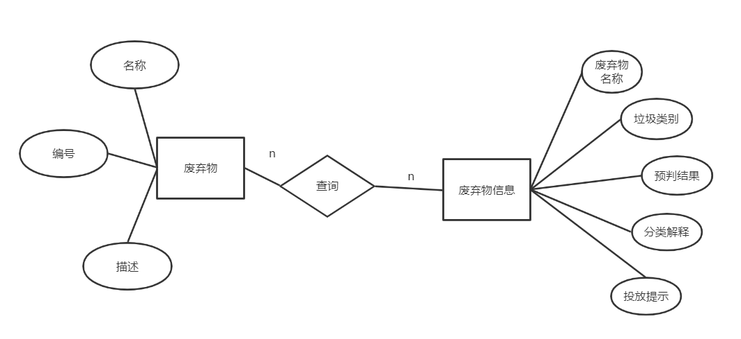

图4-3 废弃物及废弃物信息e-r图

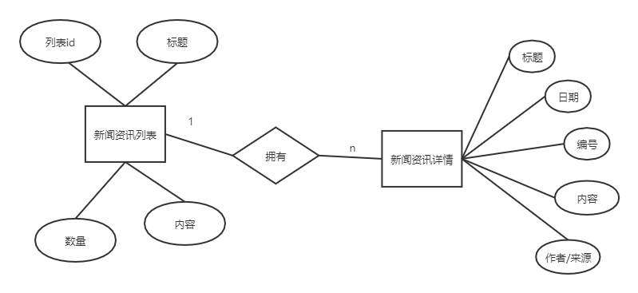

图4-4 新闻资讯列表及详情e-r图

4.6 系统功能流程图

4.6.1 垃圾分类搜索查询

当用户查询垃圾类别时，进入平台然后通过导航进入垃圾分类搜索查询页面，在输入框中，输入废弃物名称，点击搜索图标按钮或者按下回车键即可查询，若输入值非废弃物，则系统提示输入内容无效，请重新输入。流程图如下图4-5所示：

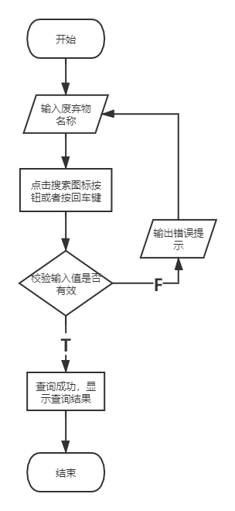

图4-5 垃圾分类搜索查询流程图

4.6.2 垃圾类别智能预判处理

当用户在查询垃圾类别时，后台得到用户输入的废弃物名称后，开始进行数据查询匹配，经过数据处理后，进行判断是否能够通过查询得到有效值，如果有则匹配成功，智能预判结果为正常结果，如果无法匹配到，则系统进行预判处理，智能预判结果为预判结果，流程图如图4-6所示：

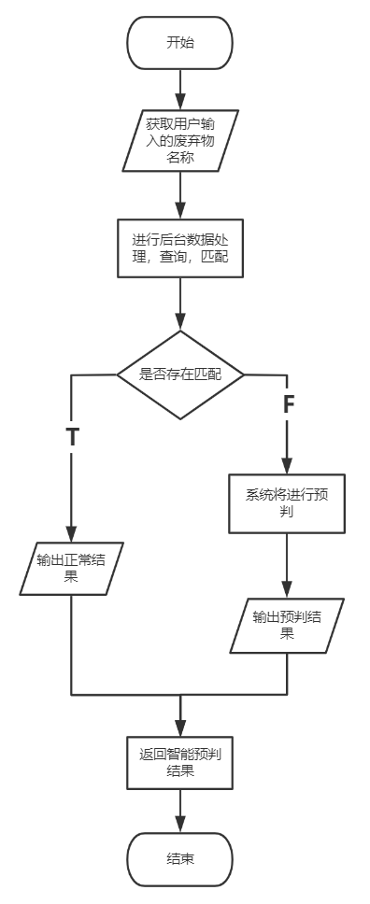

图4-6 后台垃圾类别智能预判处理流程图

4.6.3 新闻资讯评论登录

当用户需要在新闻资讯详情下面进行评论的时候，需要进行登录，用户需要输入第三方登录账号跟密码进行登录，登录流程如图4-7所示：

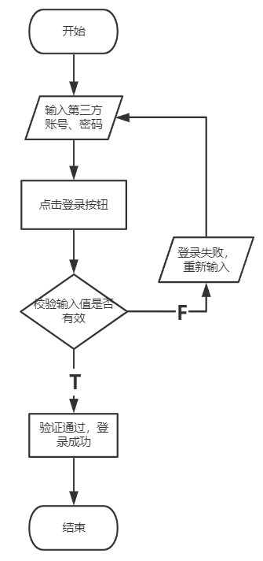

图4-7 新闻资讯评论登录流程图

第五章 系统实现

5.1 首页设计

首页主要包括导航，banner 图，四大类别垃圾介绍，垃圾分类的意义以及好处介绍，平台的使命与愿景描述，垃圾分类宣传小视频以及最新新闻动态资讯等六大重点模块进行展示。具体设计效果图如图5-1至图5-6 所示：

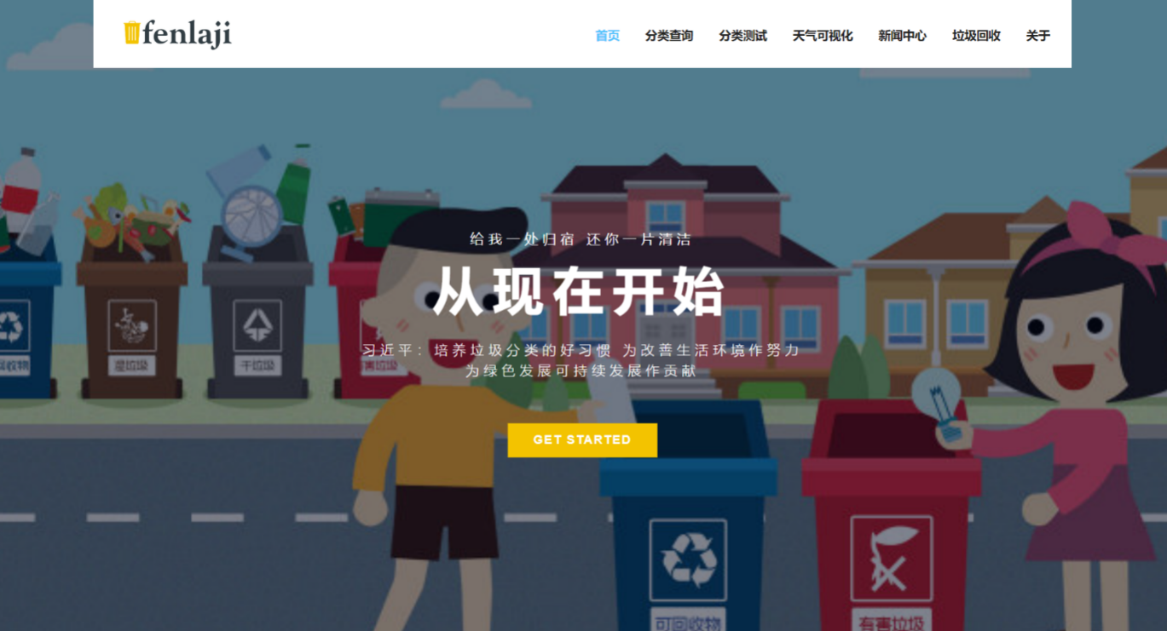

图5-1 首页导航以及banner图

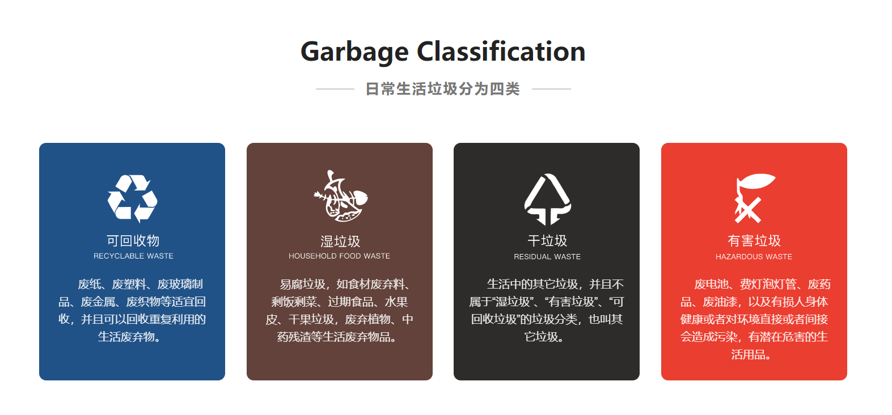

图5-2 首页日常生活四类垃圾介绍

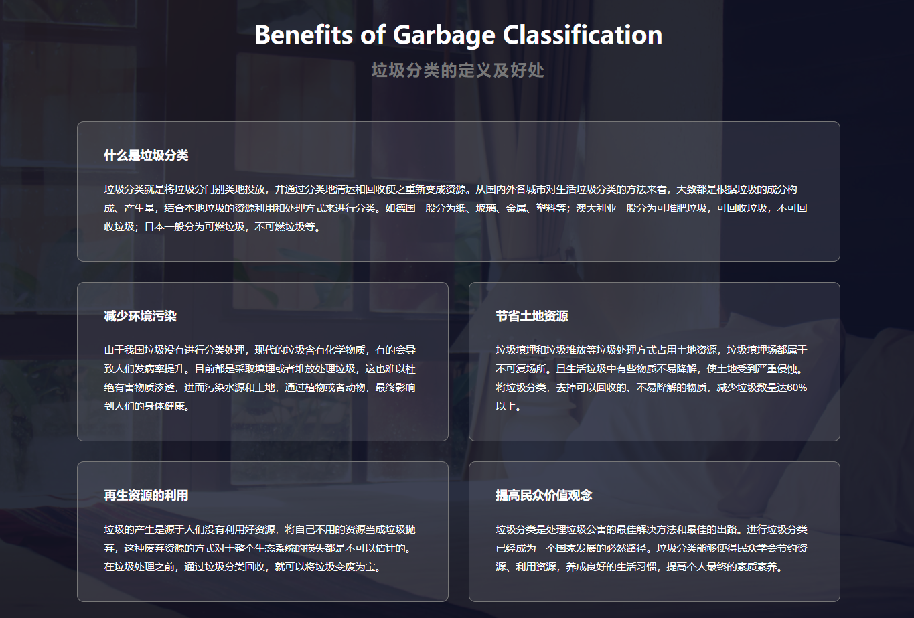

图5-3 首页垃圾分类的定义及好处

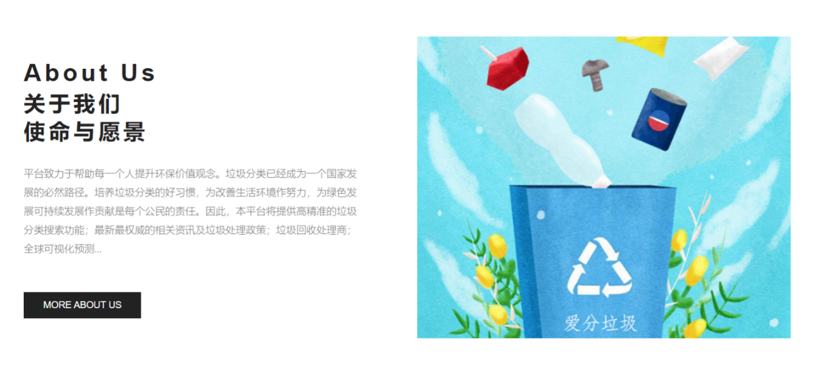

图5-4 首页关于我们使命与愿景



图5-5 首页垃圾分类宣传小视频

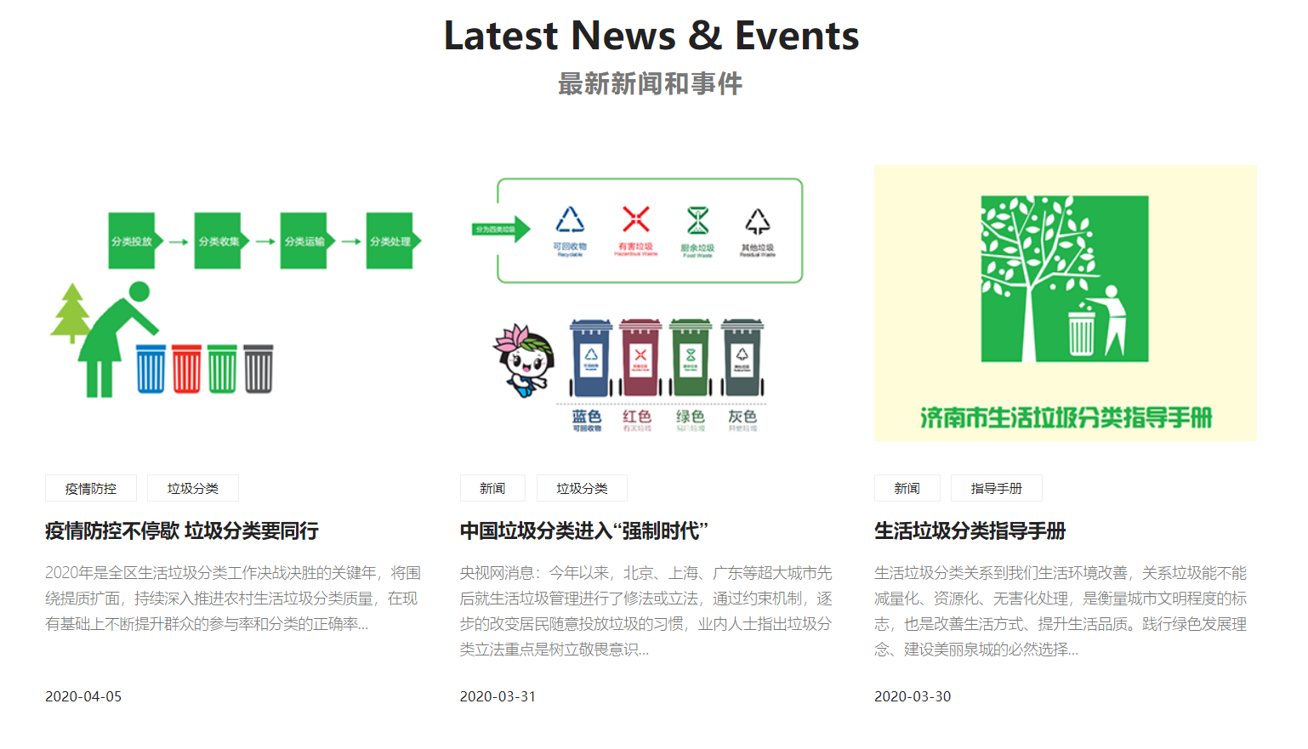

图5-6 首页最新新闻和事件

以上是首页设计效果实现，部分模块代码实现解析如下：

1、导航路由实现代码解析

1. **export** **default** **new** Router({
2. linkActiveClass: 'active', //动态class
3. routes: [
4. {
5. path: '/',
6. redirect: { name: 'index' }
7. },
8. {
9. path: '/ ',
10. name: 'index',
11. component: Index
12. },
13. {
14. path: '/query',
15. name: 'query',
16. component: Query
17. },
18. {
19. path: '/test',
20. name: 'test',
21. component: Test
22. },
23. {
24. path: '/prediction',
25. name: 'prediction',
26. component: Prediction
27. },
28. {
29. path: '/news',
30. name: 'news',
31. component: News
32. },
33. {
34. path: '/recycle',
35. name: 'recycle',
36. component: Recycle
37. },
38. {
39. path: '/about',
40. name: 'about',
41. component: About
42. }
43. ]
44. })

2、首页新闻模块代码实现解析

1. <!-- 新闻资讯 Latest News & Events -->
2. **<div** class="n_con"**>**
3. **<div** class="n_section"**>**
4. **<div** class="n_title"**>**
5. **<h2>**Latest News & Events**</h2>**
6. **<p** class="n_desc"**>**最新新闻和事件**</p>**
7. **</div>**
8. **<div** class="n_wrap"**>**
9. **<div** class="n_item" v-for="item in newList" :key="item.id"**>**
10. **<div** class="n_cover"**>**
11. **<img** :src="item.img" alt=""**>**
12. **</div>**
13. **<div** class="n_info"**>**
14. **<div** class="n_tags"**>**
15. **<span** v-for="(item,index) in item.tags" :key="index"**>**{{item}}**</span>**
16. **</div>**
17. **<a** href=""**>**
18. **<h4** class="n_title"**>**{{item.title}}**</h4>**
19. **</a>**
20. **<p** class="n_desc"**>**{{item.desc}}**</p>**
21. **<h6** class="n_date"**>**{{item.date}}**</h6>**
22. **</div>**
23. **</div>**
24. **</div>**
25. **</div>**
26. **</div>**

5.2 分类查询功能

1、垃圾分类搜索查询功能实现

垃圾分类搜索查询功能设计效果如下图5-7所示：

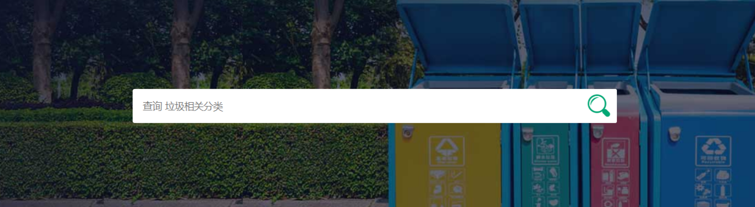

图5-7 垃圾分类搜索查询效果图

查询显示结果设计如下图5-8所示：



图5-8 查询结果显示效果图

垃圾分类搜索查询功能实现代码解析如下：

1. let keyword = document.getElementsByClassName('input')[0].value;
2. **this**.keyword = keyword;
3. let key = '7b2a2dd2403726c93b656f436f084341';
4. **if**(keyword.trim() == ""){
5. alert('查询内容不能为空!');
6. }
7. **if**(keyword.trim()){
8. let url = 'http://api.ifenlaji.com/api/lajifenlei/index?key='+ key +'&word=' + keyword +'&num=10';
9. **this**.axios.get(url).then(res=>{
10. **if**(**typeof** res.data.newslist === 'undefined'){
11. alert('没有查到相关内容！')
12. **return**;
13. }
14. **this**.newslist = res.data.newslist;
15. // console.log(this.newslist,res.data.code)
16. })
17. }

2、热门查询最新更新功能实现

热门查询最新更新功能实现效果如下图5-9所示：

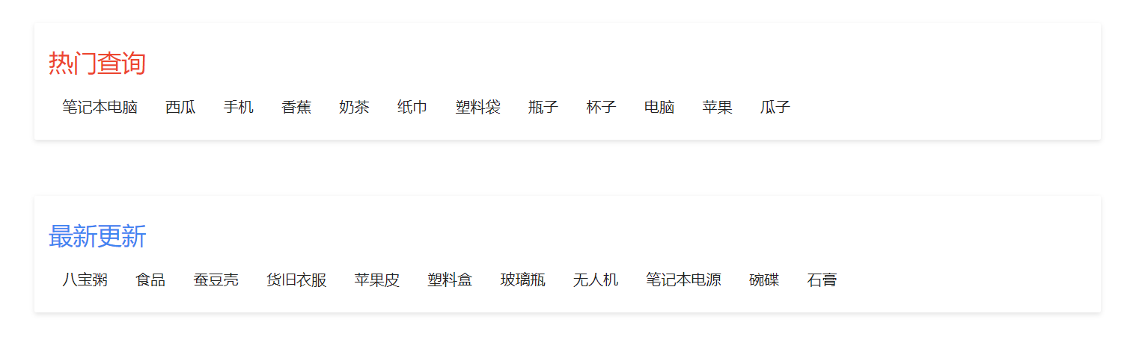

图5-9 热门查询最新更新功能实现效果图

热门查询最新更新功能实现代码解析如下：

1. <!-- 热门查询 -->
2. <div **class**="hot_q">
3. <p **class**="hq_title hq_">热门查询</p>
4. <p **class**="hq_txt">
5. <span v-**for**="(item,index) in hotQuery" :key="index" @click="hotword(item)">{{item}}</span>
6. </p>
7. </div>
9. <!-- 最新更新 -->
10. <div **class**="hot_q">
11. <p **class**="hq_title new_">最新更新</p>
12. <p **class**="hq_txt">
13. <span v-**for**="(item,index) in Newest" :key="index" @click="hotword(item)">{{item}}</span>
14. </p>
15. </div>

5.3 答题测试功能

垃圾分类答题测试功能实现效果图如图5-10所示：

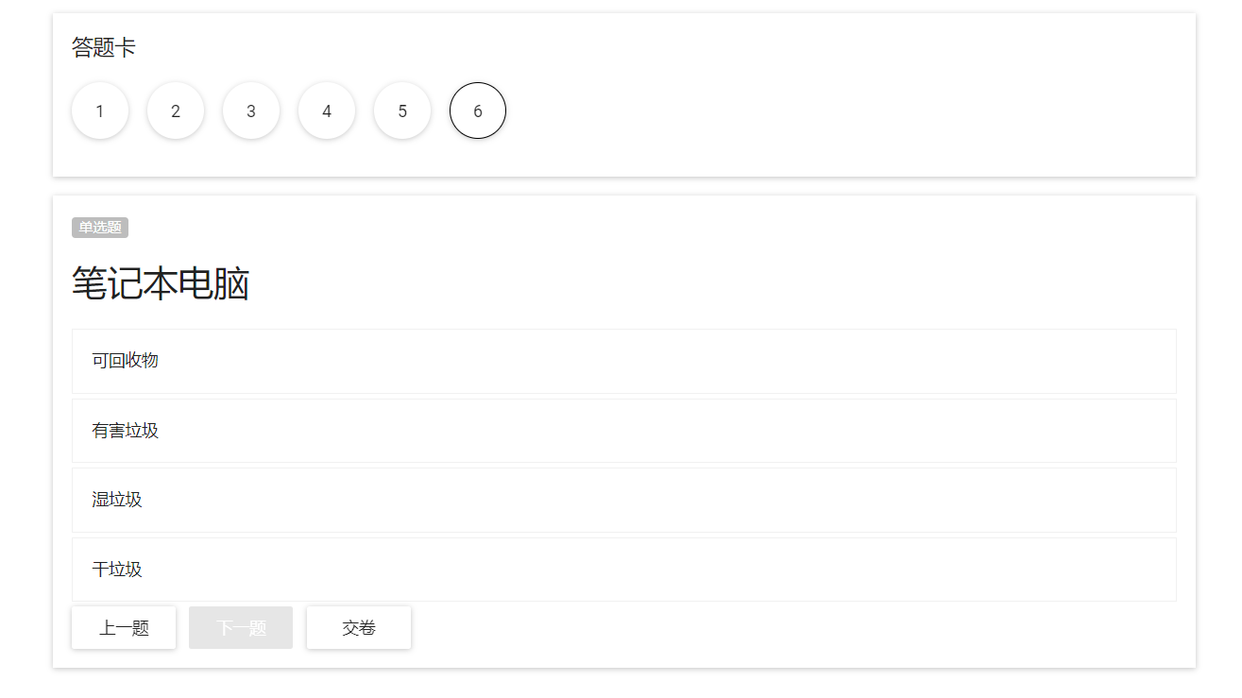

图5-10 垃圾分类答题测试功能实现效果图

垃圾分类答题测试功能实现关键代码解析如下所示：

1. init() {
2. **for** (let form of **this**.forms) {
3. **if** (form.type === 'fill') {
4. let content = form.content.replace(**new** RegExp(FILL, 'g'), '|?|' + FILL + '|?|')
5. let arr = content.split('|?|')
6. let result = []
7. let blankIndex = 0
8. **for** (let item of arr) {
9. **if** (item === FILL) {
10. result.push({
11. type: 'blank',
12. index: blankIndex,
13. length: form.answer[blankIndex].length
14. })
15. blankIndex++
16. } **else** {
17. result.push({
18. type: 'text',
19. text: item
20. })
21. }
22. }
23. form._content = result
24. }
25. }
26. }

5.4 天气可视化预测功能

全球天气可视化预测功能实现效果图如下图5-11所示：



图5-11 全球天气可视化预测功能实现效果图

代码导入解析如下：

1. {
2. "@context": "http://schema.org",
3. "@type": "Map",
4. "name": "earth",
5. "description": "通过超级计算机的预告，可以在这个交互的动画地图上查看现在的风，天气，海洋和污染状况。每三个小时更新一次。",
6. "author": {
7. "@type": "Person",
8. "name": "Cameron Beccario"
9. },
10. "url": "https://earth.nullschool.net",
11. "sameAs": [
12. "https://www.facebook.com/EarthWindMap",
13. "https://twitter.com/cambecc"
14. ],
15. "image": "https://earth.nullschool.net/sample.png"
16. }

第六章 系统测试

6.1 功能测试

功能测试主要就是对系统所有功能进行验证最终效果是否符合要求，是否达到预期效果。任何一个即将上线的项目都必须严格测试，找出存在的bug，测试功能是否可用，将决定项目是否完成。测试用例及结果如下：

1、垃圾分类查询功能测试（见表6-1）

表6-1 垃圾分类查询功能测试

|  |  |  |  |
| --- | --- | --- | --- |
| 用例描述 | 测试步骤 | 预期结果 | 实际结果 |
| 能否正常输入值 | 点击页面中的输入框 | 输入框中出现光标，显示可以进行输入 | 输入框中出现光标，显示可以进行输入 |
| 输入空字符 | 在页面的输入框中，输入空格 | 弹出提示框，提示查询内容不能为空! | 弹出提示框，提示查询内容不能为空! |
| 输入特殊字符例如@#￥%……& | 在页面的输入框中，输入@#￥%……& | 弹出提示框，提示没有查到相关内容！ | 弹出提示框，提示没有查到相关内容！ |
| 输入阿拉伯数字 | 在页面的输入框中，输入阿拉伯数字 | 弹出提示框，提示没有查到相关内容！ | 弹出提示框，提示没有查到相关内容！ |
| 输入大小写的英文字母 | 在页面的输入框中，输入大小写的英文字母 | 弹出提示框，提示没有查到相关内容！ | 弹出提示框，提示没有查到相关内容！ |
| 输入数字加字母 | 在页面的输入框中，输入数字加字母 | 弹出提示框，提示没有查到相关内容！ | 弹出提示框，提示没有查到相关内容！ |
| 输入非废弃物名称 | 在页面的输入框中，输入非废弃物名称 | 弹出提示框，提示没有查到相关内容！ | 弹出提示框，提示没有查到相关内容！ |
| 输入废弃物名称后加空格 | 在页面的输入框中，输入废弃物名称后加空格 | 显示查询数据，正常查询 | 显示查询数据，正常查询 |
| 输入废弃物名称 | 在页面的输入框中，输入废弃物名称 | 显示查询数据，正常查询 | 显示查询数据，正常查询 |
| 输入废弃物名称后加数字 | 在页面的输入框中，输入废弃物名称后加数字 | 弹出提示框，提示没有查到相关内容！ | 弹出提示框，提示没有查到相关内容！ |
| 输入废弃物名称后加字母 | 在页面的输入框中，输入废弃物名称后加字母 | 弹出提示框，提示没有查到相关内容！ | 弹出提示框，提示没有查到相关内容！ |

2、垃圾分类答题功能测试（见表6-2）

表6-2 垃圾分类答题功能测试

|  |  |  |  |
| --- | --- | --- | --- |
| 用例描述 | 测试步骤 | 预期结果 | 实际结果 |
| 能否正常进行答题测试 | 进入答题页面，刷新题库 | 显示测试题目，题库加载成功 | 显示测试题目，题库加载成功 |
| 能否切换下一题 | 在答题页面，点击下一题按钮 | 切换下一题 | 切换下一题 |
| 能否切换上一题 | 在答题页面，点击上一题按钮 | 切换上一题 | 切换上一题 |
| 能否正常交卷 | 在答题页面，点击交卷按钮 | 提交成功，显示答卷分数 | 提交成功，显示答卷分数 |
| 交卷后能否显示正确答案 | 在答题页面，点击交卷按钮 | 显示正确答案与答题者答案 | 显示正确答案与答题者答案 |

3、新闻资讯评论功能测试（见表6-3）

表6-3 新闻资讯评论功能测试

|  |  |  |  |
| --- | --- | --- | --- |
| 用例描述 | 测试步骤 | 预期结果 | 实际结果 |
| 不登录能否进行评论 | 进入新闻详情页面，点击评论 | 提示登录即可评论 | 提示登录即可评论 |
| 能否使用微信登录 | 进入新闻详情页面，点击微信登录 | 跳转新标签微信扫码登录 | 跳转新标签微信扫码登录 |
| 能否使用QQ登录 | 进入新闻详情页面，点击QQ登录 | 跳转新标签输入QQ账号密码登录 | 跳转新标签输入QQ账号密码登录 |
| 能否使用微博登录 | 进入新闻详情页面，点击微博登录 | 跳转新标签输入微博账号密码登录 | 跳转新标签输入微博账号密码登录 |
| 输入特殊字符能否评论 | 进入新闻详情页面，点击登录，评论，输入特殊字符 | 显示评论成功 | 显示评论成功 |

6.2 兼容性测试

系统兼容性测试主要对主流浏览器进行运行测试，检查系统能否运行成功并且正常使用。兼容性测试用例及结果如下表6-4所示：

表6-4 浏览器兼容测试

|  |  |  |  |
| --- | --- | --- | --- |
| 用例描述 | 测试步骤 | 预期结果 | 实际结果 |
| 使用IE 浏览器 | 通过IE浏览器进入平台系统 | 运行失败，暂不支持IE浏览器 | 运行失败，暂不支持IE浏览器 |
| 使用微软edge浏览器 | 通过微软edge浏览器进入平台系统 | 成功进入平台系统，并且有数据展示 | 成功进入平台系统，并且有数据展示 |
| 使用QQ 浏览器 | 通过QQ浏览器进入平台系统 | 成功进入平台系统，并且有数据展示 | 成功进入平台系统，并且有数据展示 |
| 使用360 浏览器 | 通过360浏览器进入平台系统 | 成功进入平台系统，并且有数据展示 | 成功进入平台系统，并且有数据展示 |
| 使用360极速浏览器 | 通过360极速浏览器进入平台系统 | 成功进入平台系统，并且有数据展示 | 成功进入平台系统，并且有数据展示 |
| 使用火狐极速浏览器 | 通过火狐极速浏览器进入平台系统 | 成功进入平台系统，并且有数据展示 | 成功进入平台系统，并且有数据展示 |
| 使用Opera浏览器 | 通过Opera极速浏览器进入平台系统 | 成功进入平台系统，并且有数据展示 | 成功进入平台系统，并且有数据展示 |
| 使用UC 浏览器 | 通过UC极速浏览器进入平台系统 | 成功进入平台系统，并且有数据展示 | 成功进入平台系统，并且有数据展示 |
| 使用Google浏览器 | 通过Google极速浏览器进入平台系统 | 成功进入平台系统，并且有数据展示 | 成功进入平台系统，并且有数据展示 |

6.3 性能测试

系统性能测试主要是对系统在运行的时候，各方面加载的速度，内存消耗，网络请求响应以及并发等情况。性能测试用例及结果如下表6-5所示：

表6-5 系统性能测试

|  |  |  |  |
| --- | --- | --- | --- |
| 用例描述 | 测试步骤 | 预期结果 | 实际结果 |
| 系统首页响应速度 | 清除缓存，重新刷新 | 系统在3s内完成首页响应 | 系统在3s内完成首页响应 |
| 垃圾分类查询速度响应 | 正确查询废弃物类别，点击搜索图标 | 系统在3s内完成响应，并显示查询数据 | 系统在3s内完成响应，并显示查询数据 |
| 错误输入废弃物名称进行搜索 | 错误查询废弃物类别，点击搜索图标 | 系统在3s内完成响应，并提示输入有误 | 系统在3s内完成响应，并提示输入有误 |
| 系统新闻列表响应速度 | 清除缓存，重新刷新 | 系统在3s内完成首页响应 | 系统在3s内完成首页响应 |

第七章 总结与展望

随着本课题研究的深入，越发觉得本课题研究的意义重大。到此，基于Express的垃圾分类平台的设计与实现已经完全实现。但在这垃圾分类的大背景下的研究仍在继续，在此课题研究中，让我意识到了平台的重要性，垃圾分类的重要性，全民对垃圾分类的意识以及相关知识的普及的重要性。近几年来，全球环境多处遭到破坏，海洋填埋垃圾，深海鲸鱼搁浅沙滩肚子全是垃圾，大片深海生物环境遭到破坏，人们处理垃圾方式不够多元化，回收利用率底，多数采用焚烧填埋处理。这样只会影响我们的环境，最终的恶果一定会回到我们人类本身。肆无忌惮的破坏环境只会伤害到我们自己，如今，疫情爆发，澳洲大火，南北极冰雪融化，全球气候温度上升，在自然灾害面前，人类是渺小的，我们需要做的是保护环境，珍惜自然资源，而垃圾分类是一件不可忽视不可草率完成的重要事件。

本平台系统提供丰富的垃圾分类常识，以及高精准垃圾分类搜索功能，垃圾分类答题自我测试功能，高度响应国家相关政策，提高全民垃圾分类的意识，竭力做到让垃圾人人可分，人人会分，随手的垃圾随手放进指定类别的垃圾桶，而不是面对不同类别垃圾桶无从下手。

平台致力于帮助每一个人提升环保价值观念。垃圾分类已经成为一个国家发展的必然路径。培养垃圾分类的好习惯，为改善生活环境作努力，为绿色发展可持续发展作贡献是每个公民的责任。随着国家相关垃圾分类政策的实施，每一个人都需要具备相应的垃圾分类知识才能响应国家的政策。真正做到全民皆可参与，全民皆可贡献，而不是停留在指定工作人员来进行垃圾分类。

一个可持续发展的垃圾分类体系需要政府和民众日积月累的努力。做好垃圾分类的社会意义从长远来看大于经济利益，金山银山不如绿水青山。只有做到全民参与、全民贡献、全民具备责任意识和素质意识，才能让垃圾分类在潜移默化中成为理所当然，才能让我们赖以生存的环境多一份保障。

参考文献

1. 王伶俐, 张传国. 基于NodeJS+Express框架的轻应用定制平台的设计与实现[J]. 计算机科学, 2017(S2):606-609.
2. 王辰, 刘晓鑫, 曹晓燕, et al. 基于Vue.js平台的Markdown标记语言插件的研究与实现[J]. 科技风, 367(35):88+91.
3. 程桂花,沈炜,何松林,张珂杰. Node.js中Express框架路由机制的研究[J]. 工业控制计算机. 2016(08)
4. 陈岩. 轻量级响应式框架Vue.js应用分析[J]. 中国管理信息化. 2018(03)
5. 吴会波,段国林. 基于语言的企业互操作研究EXPRESS[J]. 河北工业大学学报. 2012(02)
6. 熊俊雄, 陆海洪, 周志文, et al. 基于express的内容发布系统[J]. 电子世界, 2019(11).
7. 曾新红. 基于EXPRESS的图书馆信息管理系统建模研究[J]. 情报学报, 2004, 23(3):282-288.
8. 李旭东, 孙济洲, 张凯. 基于AVS/Express的气象数据可视化系统[J]. 天津大学学报, 2009(04):79-83.
9. 李大松. 基于NodeJS与云存储的文件管理平台的设计与实现[D].
10. 卢培鹏. 基于Web技术的物联网数据云平台的设计与实现[D]. 2016.
11. Liang L , Zhu L , Shang W , et al. Express supervision system based on NodeJS and MongoDB[C]// IEEE/ACIS International Conference on Computer & Information Science. IEEE, 2017.
12. Satheesh M , D'Mello B J , Krol J . Web Development with MongoDB and NodeJS[M]. Packt Publishing, 2015.
13. Benjamin L G , Publishing P . HTML5 and CSS3 Responsive Web Design Cookbook[M]. Packt Publishing, 2013.
14. Kyrnin J . Responsive Web Design in 24 Hours, Sams Teach Yourself[J]. Pearson Schweiz Ag, 2015.
15. Dayley B . Node.js, MongoDB and AngularJS Web Development: The Definitive Guide to Building JavaScript-Based Web Applications from Server to Frontend[J]. 2014.

致谢

首先要感谢我的论文指导老师孙小贝老师。孙小贝老师对我论文的研究方向做出了指导性的意见和建议，在论文撰写过程中及时对我遇到的困难和疑惑给予悉心指点，提出了许多有益的改进性意见，投入了大量的心血和精力。在此，对孙小贝老师对我的帮助和关怀表示诚挚的谢意！

同时，还要感谢广东东软学院软件工程专业的所有授课老师们和所有同学们，大家在学习中互相学习，互相帮助，共同度过了一段美好难忘的时光。让我在最美好的回忆里能够拥有你们的参与，那些最美好的时光，感谢有你们，感谢在最美好的时光能跟你们拥有相同的记忆碎片。

此外，还要感谢我的朋友以及同学们在论文编写中提供的大力支持和帮助，给我带来极大的启发。也要感谢参考文献中的作者们，通过他们的研究文章，使我对研究课题有了很好的出发点。

最后，谢谢论文评阅老师们的辛苦工作。衷心感谢我的家人、朋友，以及同学们，正是在他们的鼓励和支持下我才得以顺利完成此论文。